LA UR-210S “Full Metal Jacket” – el hijo predilecto

Ginebra – 19 de enero de 2015
"De veras no creo que pudiera hacerlo mejor,” explica con emoción Martin Frei, director artístico y co-fundador de URWERK, al presentar el nuevo miembro de la colección URWERK. “A mi modo de ver, el UR-210S es nuestra creación más lograda hasta la fecha.”
Mucha gente ya conoce el UR-210 por su complicación orbital y su imponente aguja minutera retrógada. Sin embargo, esta versión 'S' añade una estética monocromática aún más potente gracias a su pulsera totalmente metálica, que fue desarrollada específicamente para este modelo, una edición limitada a 35 piezas. El UR-210S es radical y no hace concesiones a nadie – los aficionados de la relojería de vanguardia se enamorarán de él a primera vista.
Aviso: el UR-210S es altamente adictivo!

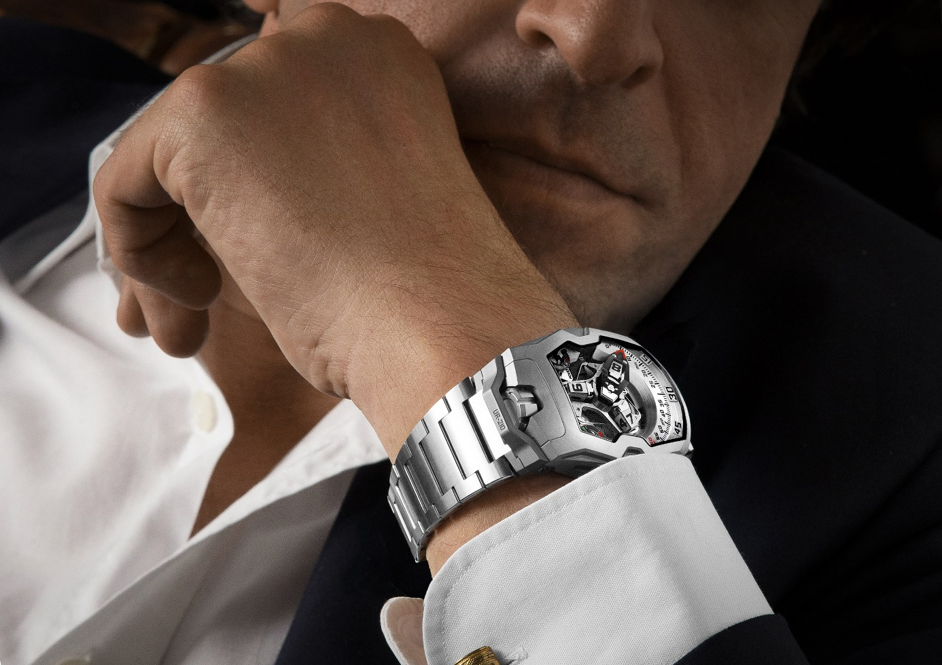

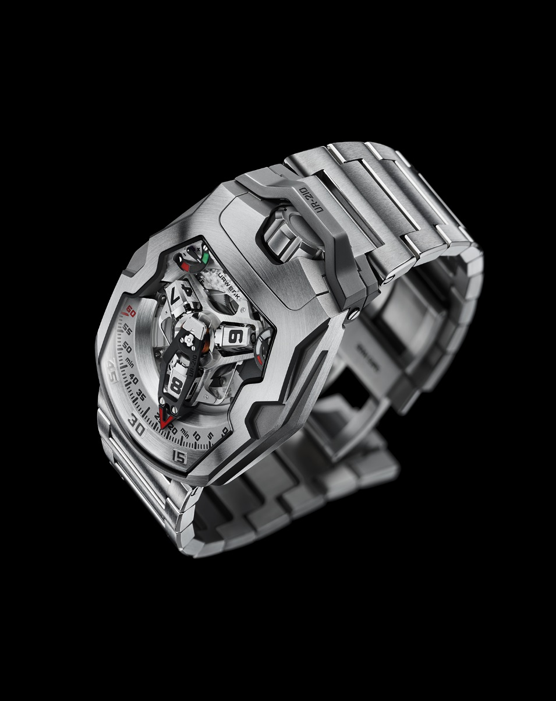

La complicación satelital con minutos retrógrados es altamente original y totalmente explosiva. El elemento más destacado es la sobredimensionada aguja de minutos retrógrados tridimensional. Su función consiste en albergar el satélite horario e indicar la hora mientras atraviesa la escala de minutos de 0 a 60. Este viaje a través del tiempo de una hora de duración, trazando un arco de 120°, resulta fluido e ininterrumpido. Pero la verdadera naturaleza de esta pieza se desvela al final del minuto 59. En ese momento, un “clic” muy marcado señala el regreso de la aguja minutera al punto de partida. En menos de 0,1 segundo, la aguja vuela de regreso para acoplarse con el siguiente satélite horario. Este sistema retrógrado ultrarrápido se basa en tres elementos clave:

- un eje central montado sobre rubíes que aporta una excelente estabilidad a la complicación satelital/retrógrada. Un muelle cilíndrico de tipo cronómetro marino se sitúa verticalmente alrededor del eje y genera la tensión óptima necesaria para el retorno de la aguja retrógrada.
- Una aguja minutera, que también forma un marco para los satélites horarios, muestra la hora de forma extraordinaria. Hecha de aluminio pulido a exigentes tolerancias de unos 3 micrones, la estructura tiene un peso total de tan solo 0,302g e incluye una pesa de latón que hace de contrapeso. Esta jaula tridimensional ofrece rigidez al tiempo que transfiere energía del muelle cilíndrico “flyback” en la parte superior central del carrusel al engranaje de doble estrella situado por debajo.

- Una leva doble coaxial en forma de estrella regula el mecanismo retrógrado mediante su engranaje, y su rotación define la trayectoria de la aguja minutera. Cuando ésta alcanza el minuto 60, la doble estrella libera un muelle (uno de tres) en forma de palo de hockey situado bajo el mecanismo, que a su vez libera la aguja minutera para que vuele al siguiente satélite horario en la posición del minuto 0.

La esfera del UR-210S destaca por su indicador tradicional de reserva de marcha en la posición de la una. Nos encontramos con otro indicador similar a las 11, casi como un reflejo del primero. Pero no, no se trata de un duplicado de seguridad, sino de algo mucho más importante que merece nuestra total atención porque se trata de una complicación única en el mundo que indica la eficacia de carga en las dos últimas horas.

¿Su actividad reciente ha sido la suficiente como para recargar los niveles de energía de su UR-210S? Si es así, el indicador de eficacia de carga apuntará enfáticamente a la zona verde. Si no, usted ha estado usando más energía de la que ha generado, y el indicador de eficacia de carga señalará a la zona roja.
Armado con este doble conocimiento de la eficacia de carga y la reserva de marcha disponible, usted ya puede tomar medidas. Si su UR-210S indica una entrada insuficiente de energía, puede colocar el selector de eficacia de carga situado en el dorso del reloj en “FULL.”

El rotor convertirá el más mínimo movimiento en energía almacenada. En esta configuración, una turbina conectada al rotor aporta energía de forma fluida y regular. Pero si usted está más activo, puede ser que aporte más energía de la necesaria y cause un desgaste innecesario al mecanismo. En este caso, lo idóneo sería colocar el selector de eficacia de carga en “REDUCED” para activar el sistema de ralentización del rotor. Un compresor de aire montado sobre rubíes empieza a girar, creando resistencia interna – la suficiente fricción como para ralentizar o rebajar el movimiento del rotor de carga automática. En el modo “STOP,” el sistema de carga automática está totalmente deshabilitado y el UR-210S funciona con las reservas de energía, y podría requerir carga manual.

Contacto de prensa:
Ms Yacine Sar
E-mail : press@urwerk.com
T +41 22 900 2027 M +41 79 834 4665

UR-210S “Full Metal Jacket” – Especificaciones técnicas

Caja
Material | Titanio y acero
Dimensiones | Ancho 43,8mm, largo 53,6mm, espesor 17,8mm
Cristales | Cristal de zafiro
Resistencia al agua | 30m/100’/3ATM
Acabado de superficies | Satinado; granallado
Correa | Brazalete de acero con cierre desplegable

Movimiento
Calibre | UR-7.10
Rubíes | 51
Escape | Áncora suiza
Volante | Monometálico
Frecuencia | 28.800a/h, 4Hz
Espiral | Plano
Fuente de energía | Barrilete con un único muelle real
Reserva de marcha | 39 horas
Sistema de carga | Carga automática acoplada a turbinas
Materiales | Platina de ARCAP P40; aguja minutera en 3D de aluminio con contrapeso de latón; espiral cilíndrico central de acero elástico; satélites horarios de aluminio; carrusel central y tornillos de titanio Grado 5.
Acabado de superficies | Graneado circular, arenado, platina con acabado “butlage”circular y recto; satélites con acabado “butlage” y diamantaje; cabezas de tornillo biseladas y pulidas.
Indicadores | Complicación rotatoria patentada de tipo “wandering hours” y aguja minutera retrógrada en tres dimensiones; indicador de reserva de marcha; indicador patentado de eficacia de carga.  Tratamiento Super-LumiNova en los marcadores, esferas, índices, agujas y satélites
Controles | Corona de armado de dos posiciones  En la parte posterior: selector de eficacia de carga

